УКРАЇНА
ТЕРНОПІЛЬСЬКА ОБЛАСТЬ
ТЕРЕБОВЛЯНСЬКА РАЙОННА ДЕРЖАВНА АДМІНІСТРАЦІЯ
ВІДДІЛ ОСВІТИ
РАЙОННИЙ МЕТОДИЧНИЙ КАБІНЕТ

“Самостійна робота
та елементи інтерактивної
методики на уроках
правознавства ”

Опис досвіду роботи
Думського Віктора Антоновича
вчителя історії та правознавства
Теребовлянської ЗОШ
№1 I-III ступенів

м. Теребовля
2010 р.

“Самостійна робота та елементи інтерактивної методики на уроках історії та правознавства”
Інформаційно-методичний вісник – Теребовля, 2010, 18 с.

Цей посібник розрахований на вчителів історії та правознавства, заступників директорів шкіл з навчально-виховної роботи, освітян району. В ньому описано досвід роботи вчителя історії та правознавства Теребовлянської ЗОШ №1 I-III ст. Думського Віктора антоновича

Укладачі:
Слободянюк Д.М. – методист з історії районного методичного
кабінету
Пемковський В.М. – директор Теребовлянської ЗОШ №1 I-III
ст.

Рецензенти:
Сурмай Л.О. – завідувач райметодкабінетом
Могильницький І.М. – вчитель історії, вчитель методист,
директор Плебанівської ЗОШ I-II ст.

Затверджено науковометодичною радою райметодкабінету
(Протокол № від березня 2010 р.
Думський Віктор Антонович в 1983 р. закінчив Одеський державний університет, історичний факультет за спеціальністю: «Історія», стаж педагогічної роботи 26 років. Вчителем історії та правознавства Теребовлянської ЗОШ №1 I-III ст. працює з 1990 р. За результатами попередньої атестації встановлено вищу кваліфікаційну категорію. Курси підвищення кваліфікації пройшов в квітні – червні 2008 р.
За час роботи зарекомендував себе ініціативним творчим педагогом. Має ґрунтовну науково-методичну підготовку. Добре обізнаний з вимогами навчальної програми з історії та правознавства і рекомендаціями МОН України з питань викладання даних предметів у школі. У своїй практиці використовує різноманітні форми і методи спрямовані на підвищення навчальних досягнень школярів, зокрема самостійну роботу та елементи інтерактивної методики, які сприяють розвитку потенційних творчих здібностей індивіда, його самореалізації та самовдосконаленню.
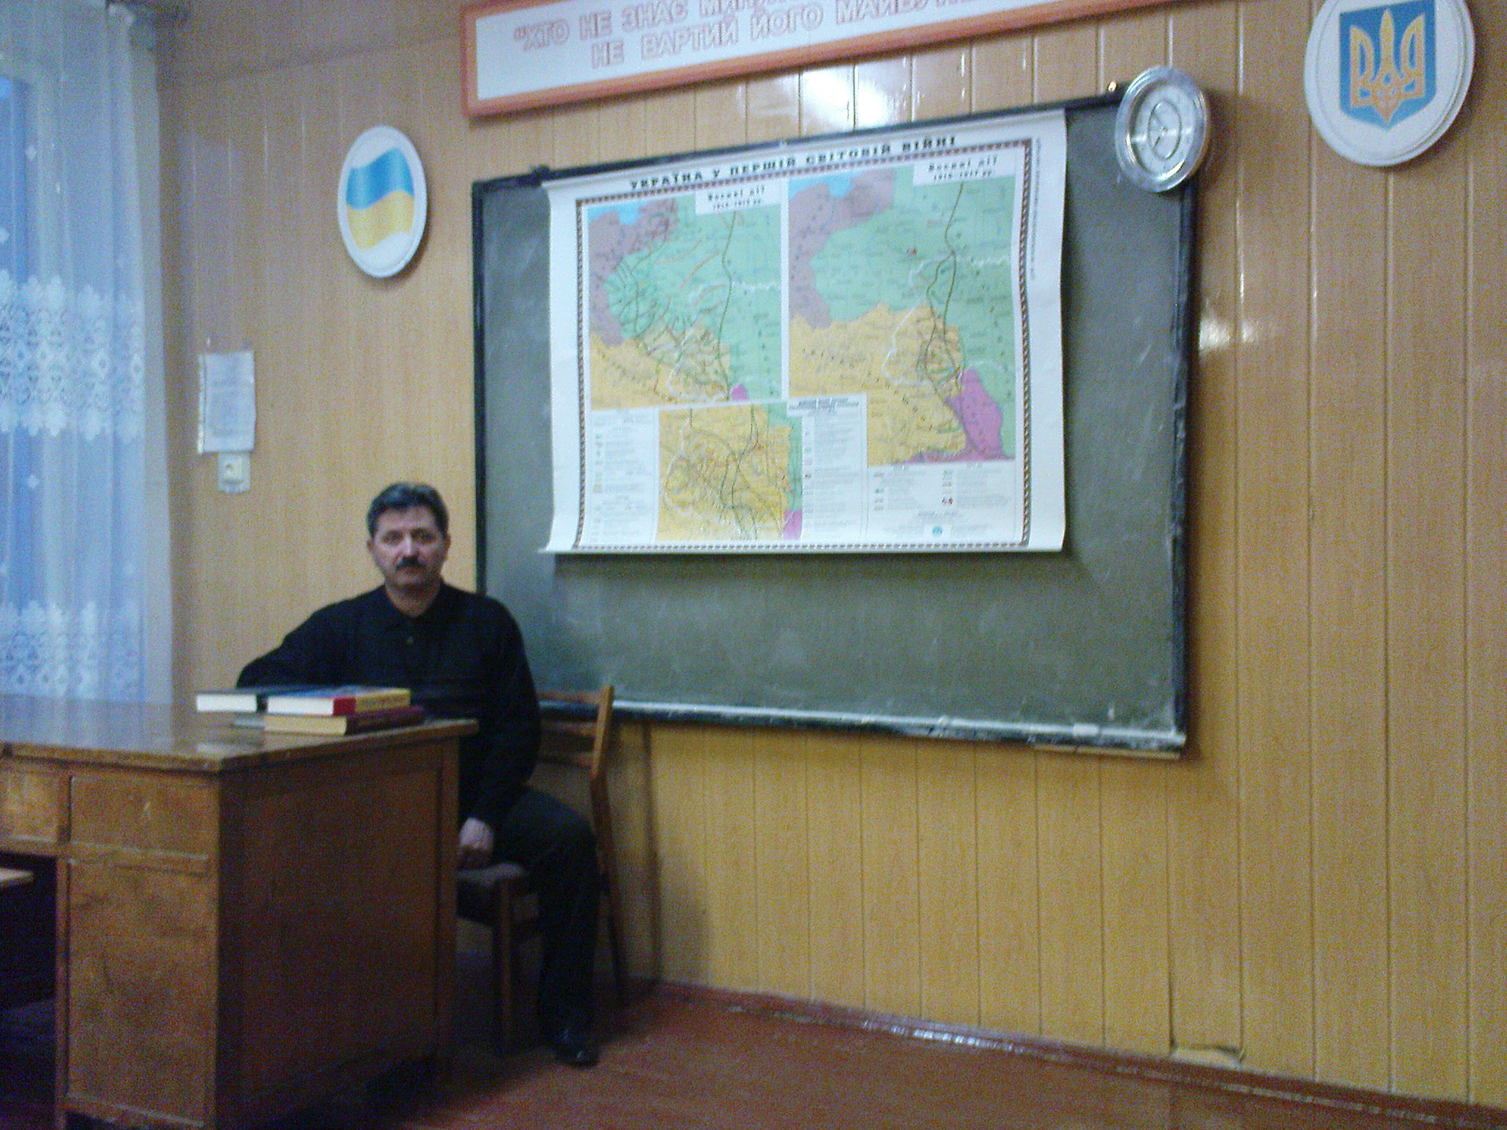

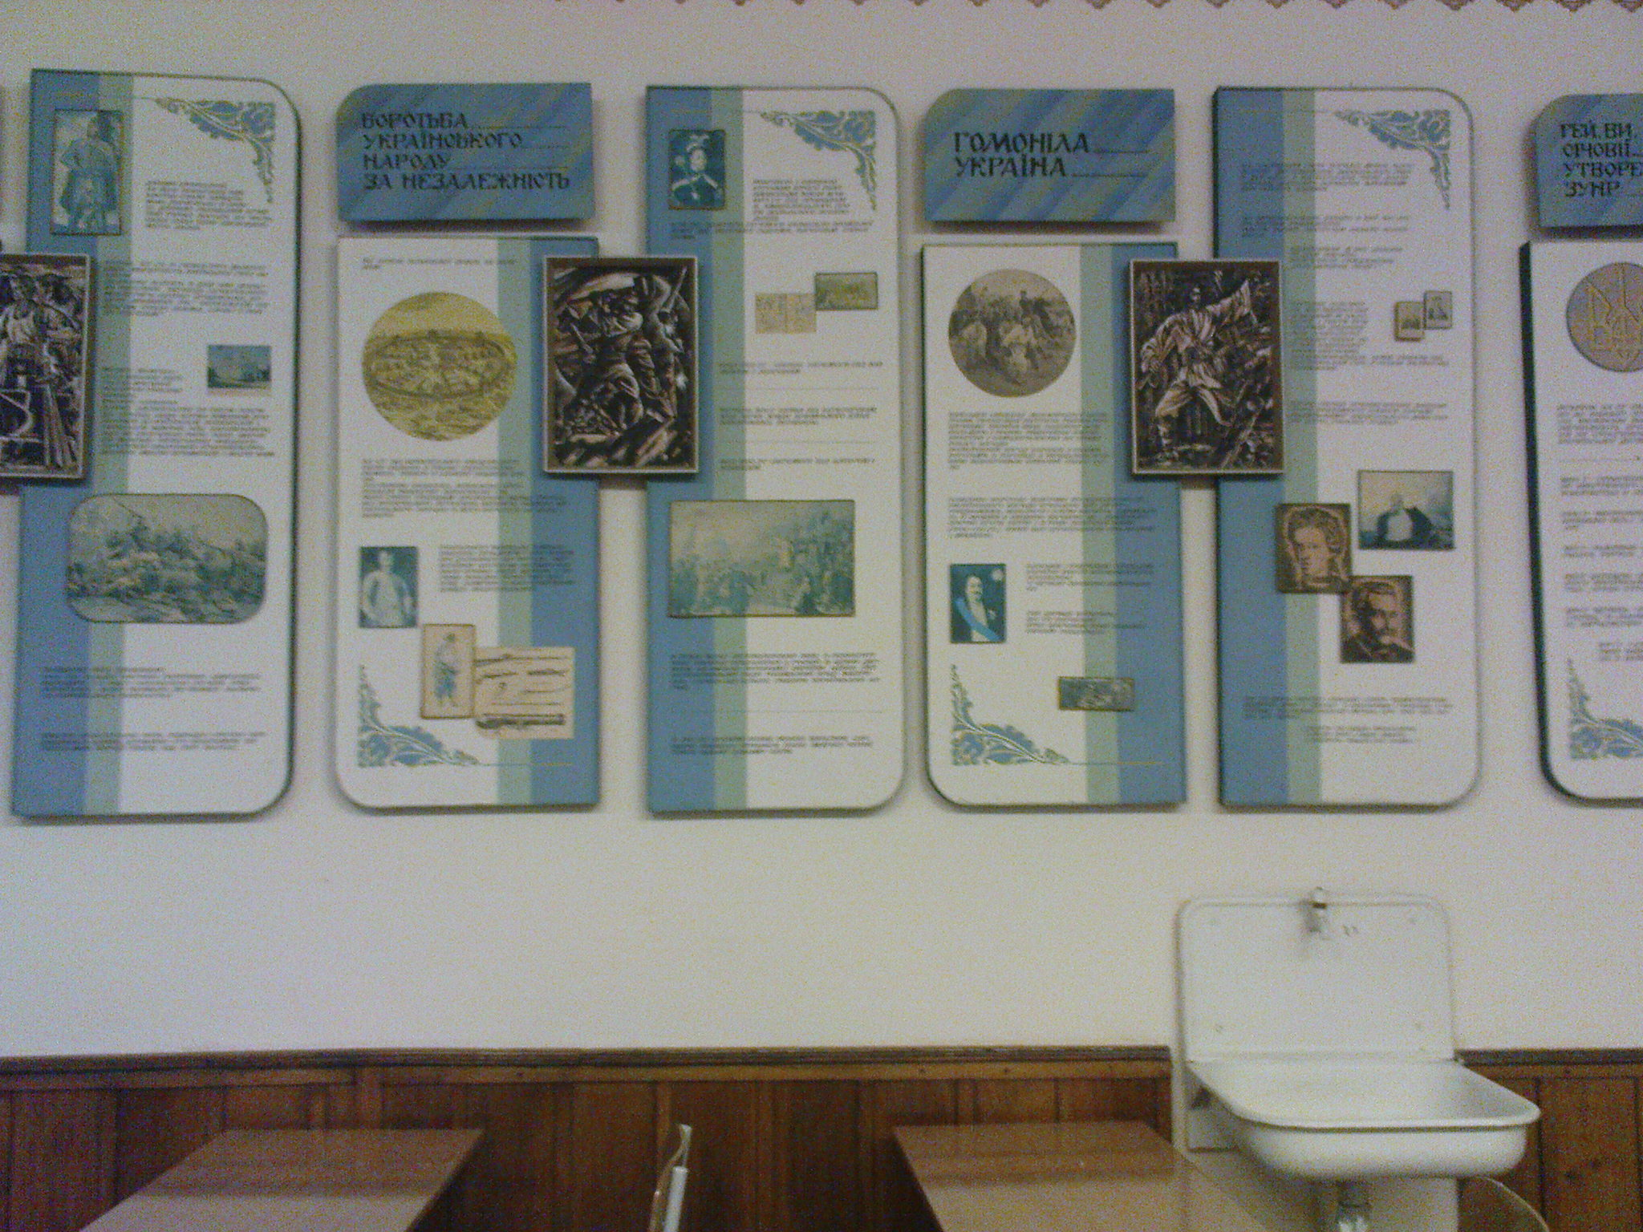
Думський В.А. приділяє належну увагу зміцненню навчально-матеріальної бази кабінету історії. Вчитель постійно працює над його до оформленням і поповненням навчально-методичними посібниками, дидактичним та роздатковим матеріалом. Навчально-матеріальна база кабінету дозволяє виконувати всі форми робіт згідно вимог програми.

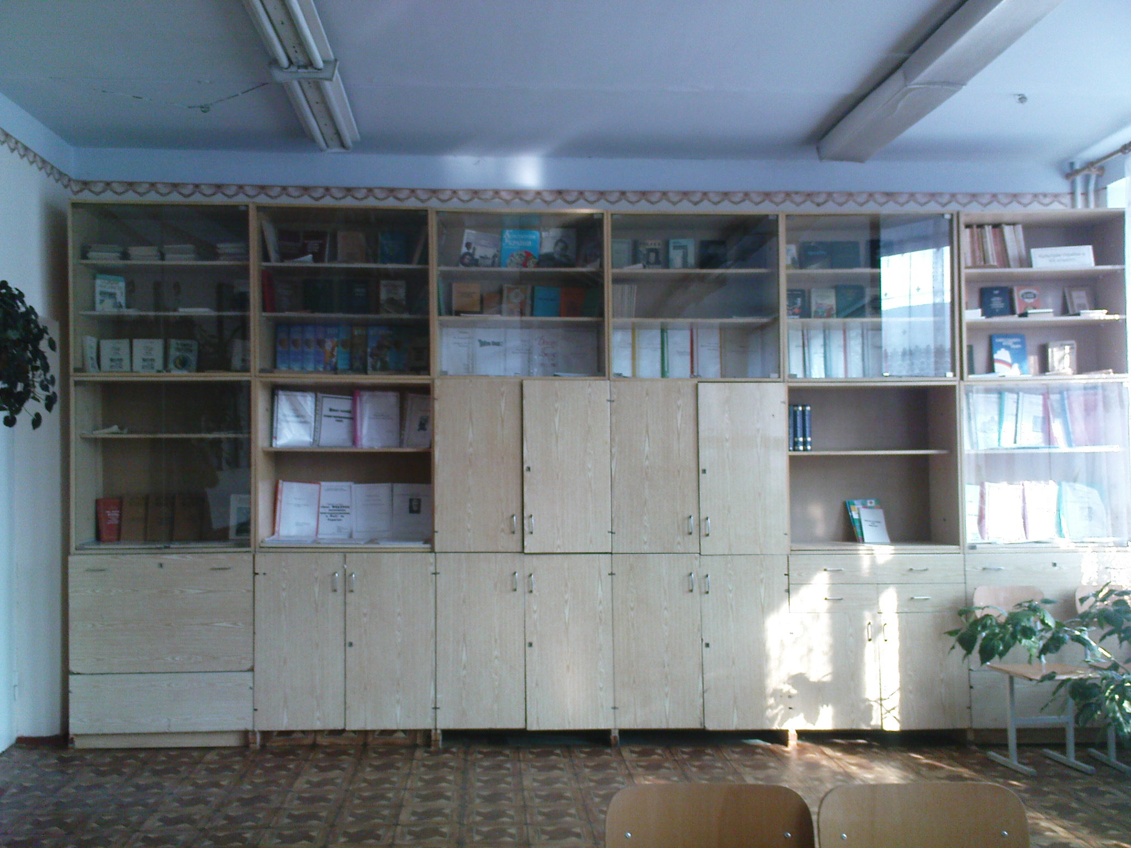
Історичний кабінет став творчою лабораторією вчителя. На базі кабінету проходять навчальні заняття, організовується індивідуальна робота зі здібними учнями, позакласна робота з історії та правознавства.
Кабінет історії став базовим для організації методичної роботи Теребовлянського методичного округу. Тут проводяться засідання районних методичних об’єднань вчителів історії та правознавства.
Побудова правової держави, швидкий розвиток науки потребує змін в навчально-виховному процесі, вдосконалення його змісту, запровадження нових форм і методів навчання. Впровадження у навчально-виховний процес інноваційних технологій активізує пізнавальну діяльність учнів, вчить їх працювати з документами та юридичними джерелами, розвиває у них навички роботи з діловою документацією.
Виходячи із поставлених завдань Думський В.А. протягом останніх років працює над науково-методичною проблемою “Самостійна робота та елементи інтерактивної методики на уроках історії та правознавства”.
Головна суть досвіду:
сприяння формуванню активної позиції особистості, розвиток емоційно-ціннісного ставлення до життя загальнолюдських, національних та духовних цінностей, набуття досвіду громадянських дій, демократичної поведінки й ефективного спілкування шляхом впровадження різних форм і методів роботи: організації самостійної роботи, інтерактивні методи навчання, проблемного навчання, використання індивідуального та диференційованого підходу, що сприяє підвищенню рівня навчальних досягнень учнів.
В описі досвіду роботи зроблено акцент на використання вчителем самостійної роботи та елементів інтерактивної методики, їх вплив на активізацію розумової діяльності учнів, підвищення інтересу до вивчення історії і рівня навчальних досягнень учнів.
Думський В.А. добре розуміє, що використання самостійної роботи та інтерактивних методик і технологій в навчальному процесі сприяє розвитку навчального інтересу до історії та правознавства, як предметів.
Застосовуючи таку систему роботи йому вдається виконувати одразу кілька завдань, а саме:
- використання самостійної роботи учнів на уроках правознавства допомагає розв’язати проблему, над якою працює методична рада школи – «Удосконалення педагогічної майстерності вчителя в напрямку психолого-педагогічного забезпечення особистісно-орієнтованого розвитку потенціальних творчих здібностей індивіда, його самореалізації, самовдосконалення та система моніторингового дослідження в якості освіти;
- учні продовжують розвивати навички висловлювання своїх думок (численні факти свідчать про те, що іще багато учнів не вміють чітко відповідати на поставлені запитання, логічно міркувати в голос). Завдяки застосуванню прийомів інтерактивної методики, методів «мозкового штурму», «мікрофона», методу «ПРЕС», «юридичного бою», роботи в парах, малих групах тощо учні почуваються вільніше, поступово привчаються говорити, мислити, висловлювати свої думки;
- використання самостійної роботи та елементів інтерактивної методики активізує пізнавальну діяльність учнів, вчить їх працювати з документами та іншими юридичними джерелами, розвиває у них навички роботи з діловою документацією;
- використання такої методики під час проведення уроків знімає можливі психологічні бар’єри між учителем і учнями, руйнує стереотипи, які складаються в класі щодо кожного учня, а також є гарною нагодою для кожного проявити свої здібності, попрацювати в групі, незалежно від особистих стосунків. Отже, використання вчителем інтерактивних методів та прийомів є вкрай необхідним на уроках правового циклу.
Думський В.А. велику увагу приділяє структурі інтерактивного навчання, яка має такий вигляд:
Розв’язання в І-й
групі
Постановка
проблеми
інструктування
Діалог
Розв’язання в ІІ-й
групі
Розв’язання в ІІІ-й
групі
Прийняття
узгодженого
рішення
Прийняття
узгодженого
рішення
Прийняття
узгодженого
рішення

Метод інтерактивного навчання передбачає декілька принципів організації уроку:
- Поділ класу на групи. Кожна група визначає лідера, який керує її роботою.
- Проблемність завдання збуджує активність учнів, спонукає замислитись над матеріалом, з яким вони працюють.
- Завдання в групі вибираються так, щоб можна було врахувати і оцінити індивідуальний внесок кожного учня.
- Опора на теоретичні знання теми.
- Створення на уроці невимушеної атмосфери співробітництва учнів і вчителів.
- Поглиблення теоретичних знань.
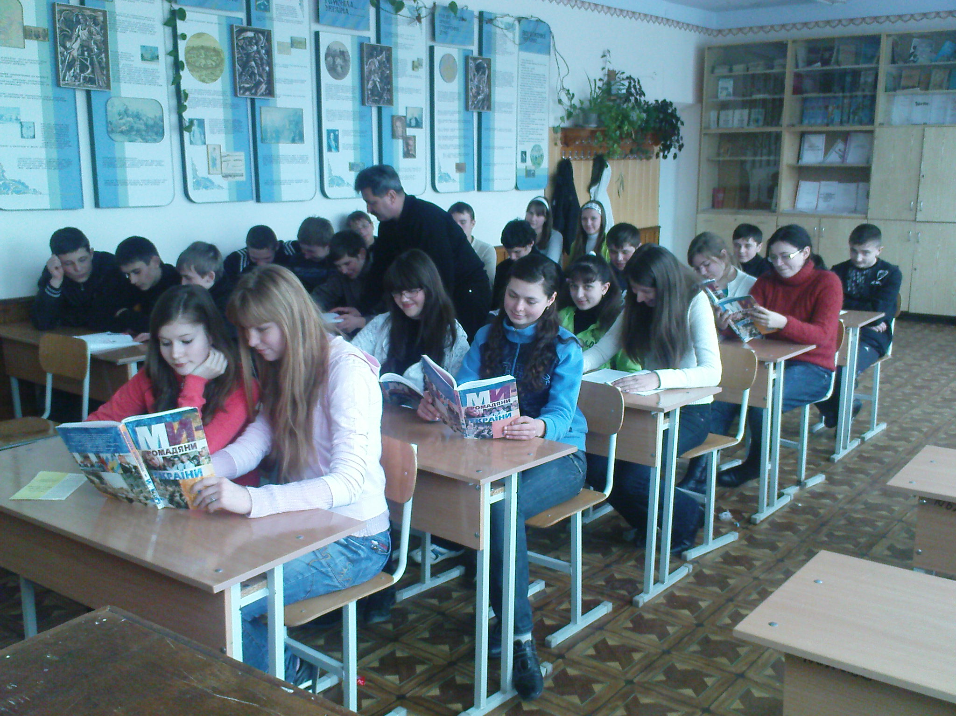
Як і раніше, сьогодні великого значення набуває засвоєння знань за підручниками та правовими документами, що є найважливішими джерелами правових знань для учнів. Під час вивчення предмета Думський В.А. вчить учнів читати й розуміти текст підручника, аналізувати прочитане, складати план, тези, конспекти, водночас працювати з правовими документами, велика кількість яких стала нині органічною складовою діючих шкільних підручників. Усе це він досягає через самостійну роботу учнів на уроках правознавства. Використовуючи роботу з правовими джерелами, Віктор Антонович підвищує інтерес до них учнів, стимулює їхнє мислення, розширює правовий кругозір, розвиває навички аналізу суспільно-політичних явищ за першоджерелами, допомагає з’ясовувати причини прийняття того чи іншого закону, сприяє розв’язанню важливих виховних завдань шкільного курсу правознавства.
Важливу роль у закріпленні набутих знань відводить розгляду та розв’язанню учнями різноманітних правових ситуацій або задач. Саме ця робота сприяє виробленню в дітей практичних умінь і навчає їх застосовувати набуті знання для аналізу реальних ситуацій. На уроках вчитель пропонує учням проаналізувати певні життєві ситуації, поведінку в школі, приклади з преси. Таку роботу Віктор Антонович організовує різними способами на етапах актуалізації знань, умінь учнів, закріплення нових знань та вмінь.
Метод рольової гри використовує під час вивчення трудового, сімейного, цивільного, кримінального права. Найчастіше метод рольових ігор вчитель використовує під час проведення тематичного тижня правознавства в школі та у позакласній роботі.
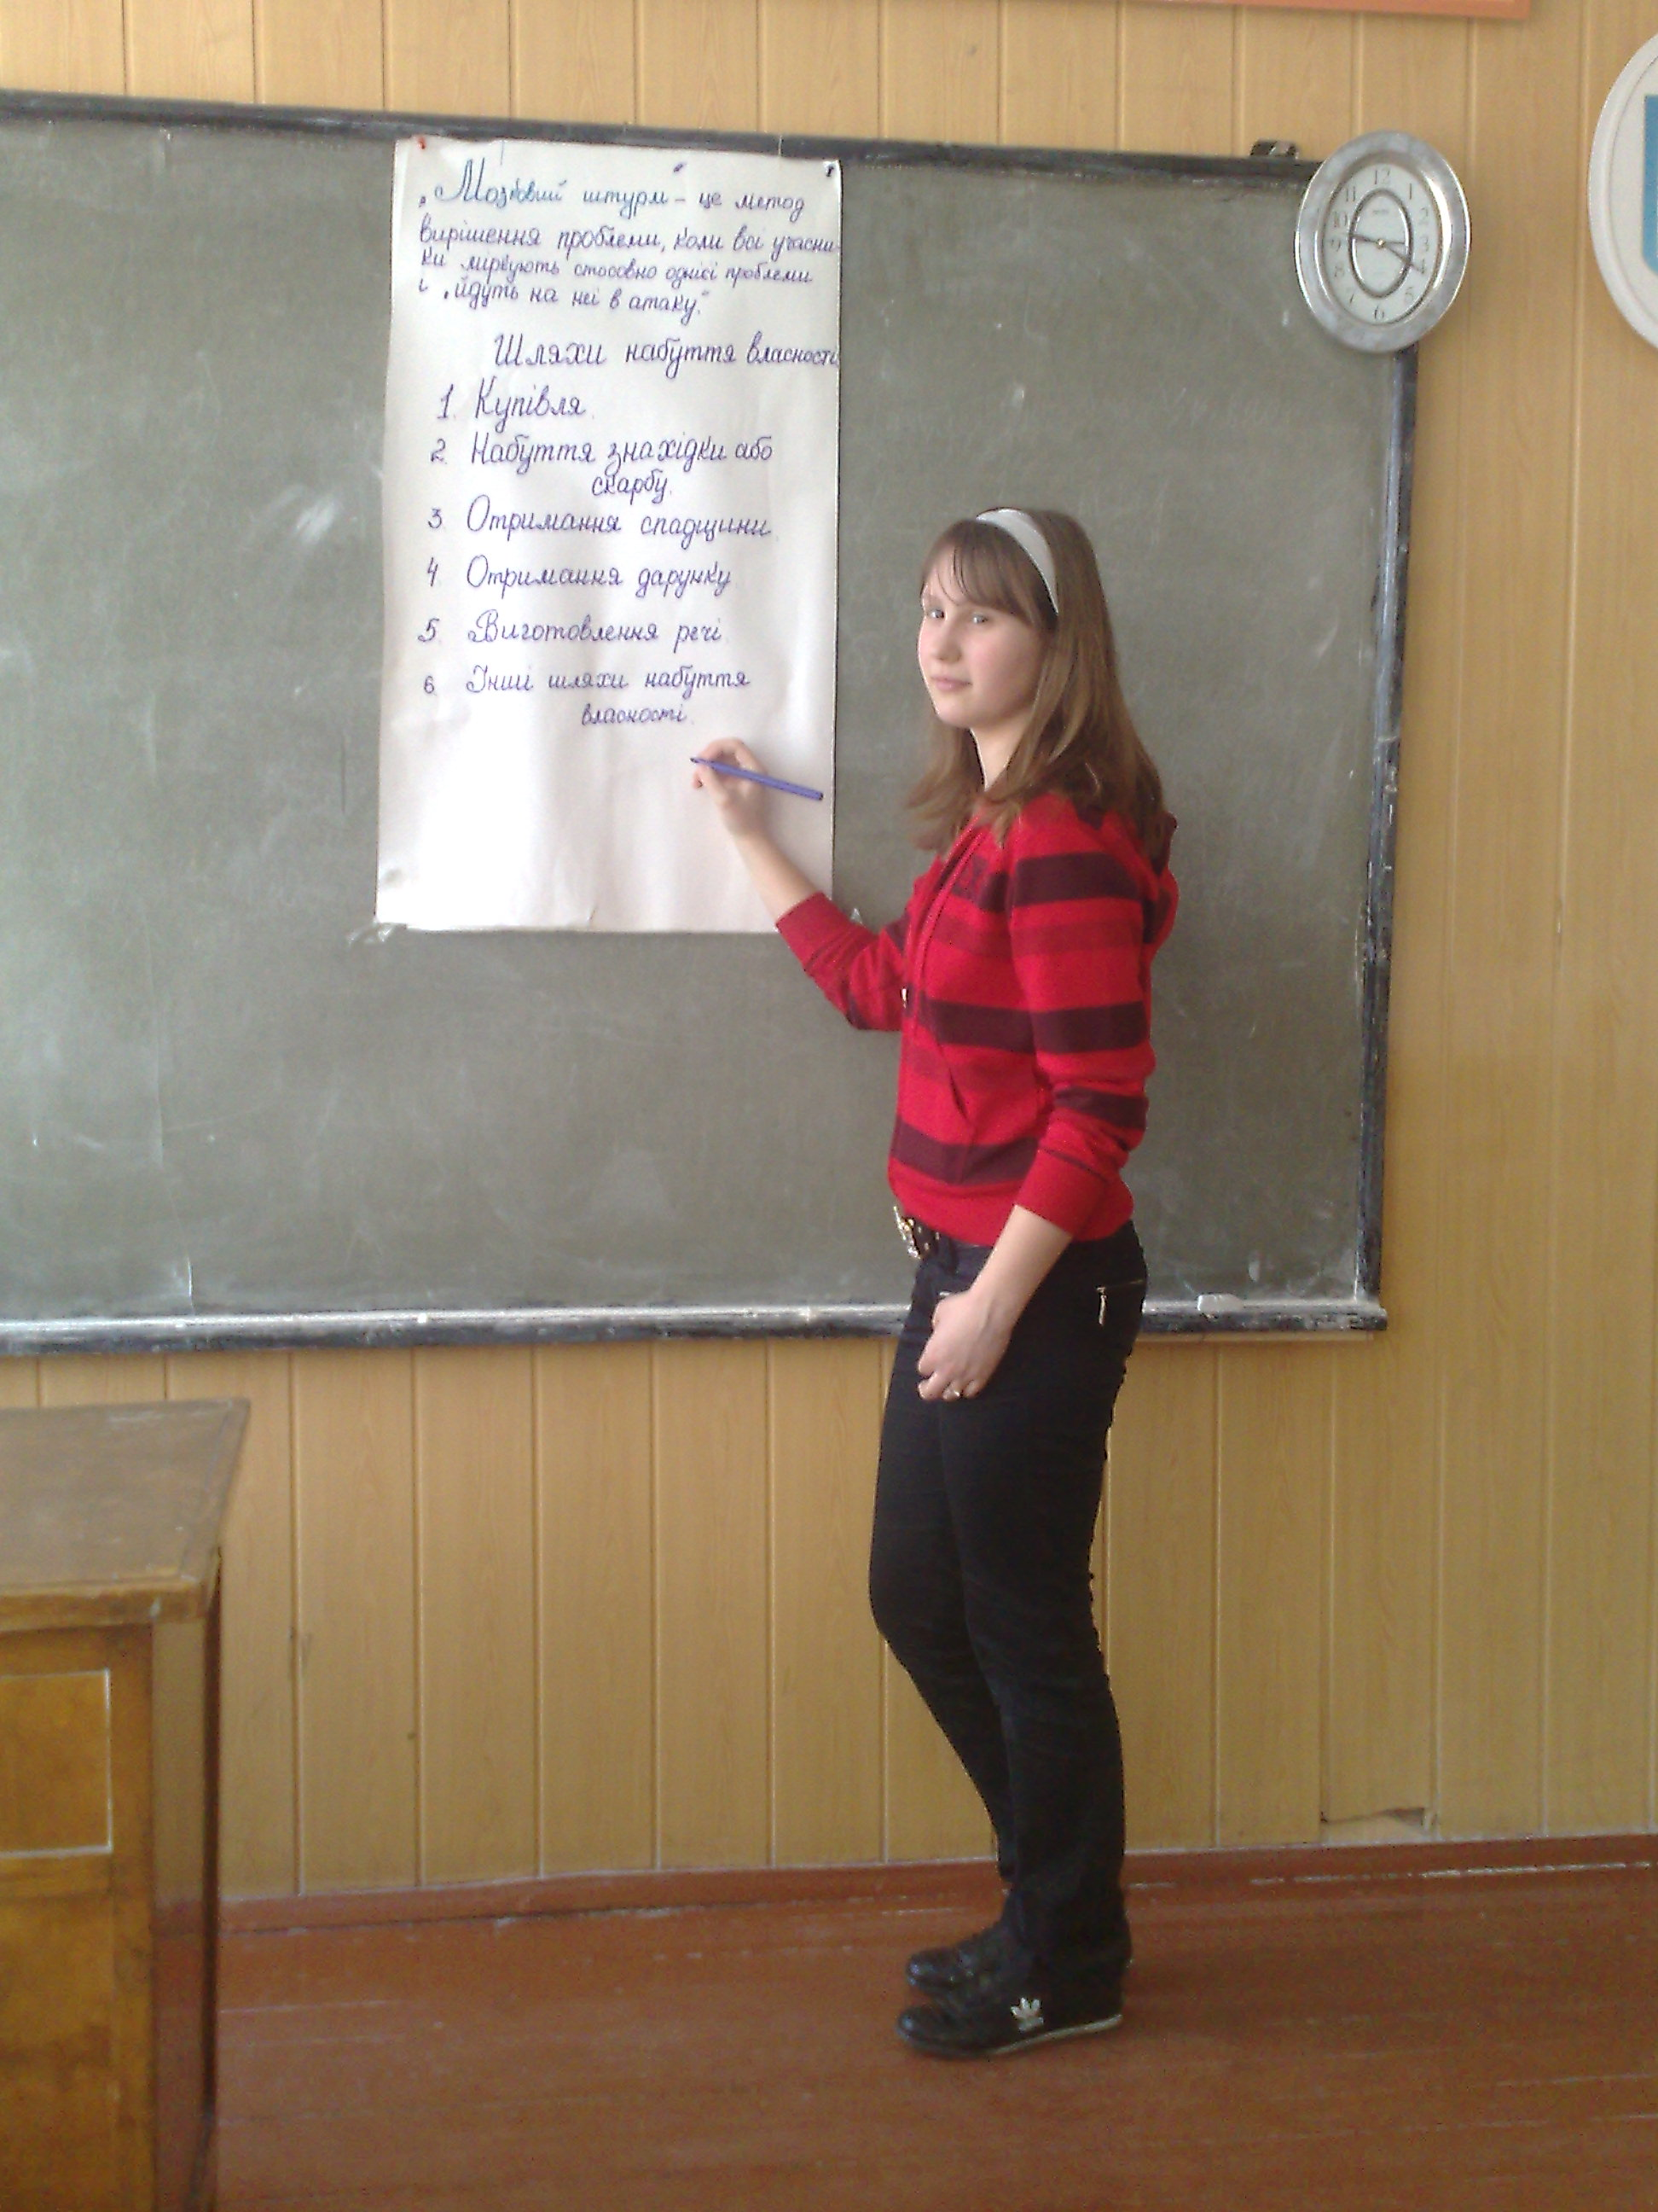
Для кращого засвоєння учнями знань Думський В.А. організовує зустрічі із працівниками правоохоронних та державних органів (суду, міліції, прокуратури, митниці, адвокатури). Їхні виступи викликають в учнів певний інтерес, допомагають їм не тільки краще засвоїти програмний матеріал, а й правильно оцінити різні факти суспільного життя, зіставити положення підручника і реалії сьогодення.
Одним із цікавих та необхідних методів, який використовує вчитель на уроках, є «мозковий штурм», який сприяє колективному обговоренню, спільному пошуку рішень, заставляє учнів проявляти уяву і творчість. Використовуючи цей метод, Віктор Антонович досягає своєї мети шляхом вільного вираження думок усіх учасників та допомагає знаходити розв’язання конкретного питання чи проблеми, можливості залучення до роботи значної кількості учнів, активізації пізнавальної діяльності класу під час вивчення нового матеріалу, розв’язання проблемних питань, на які немає однозначної відповіді.
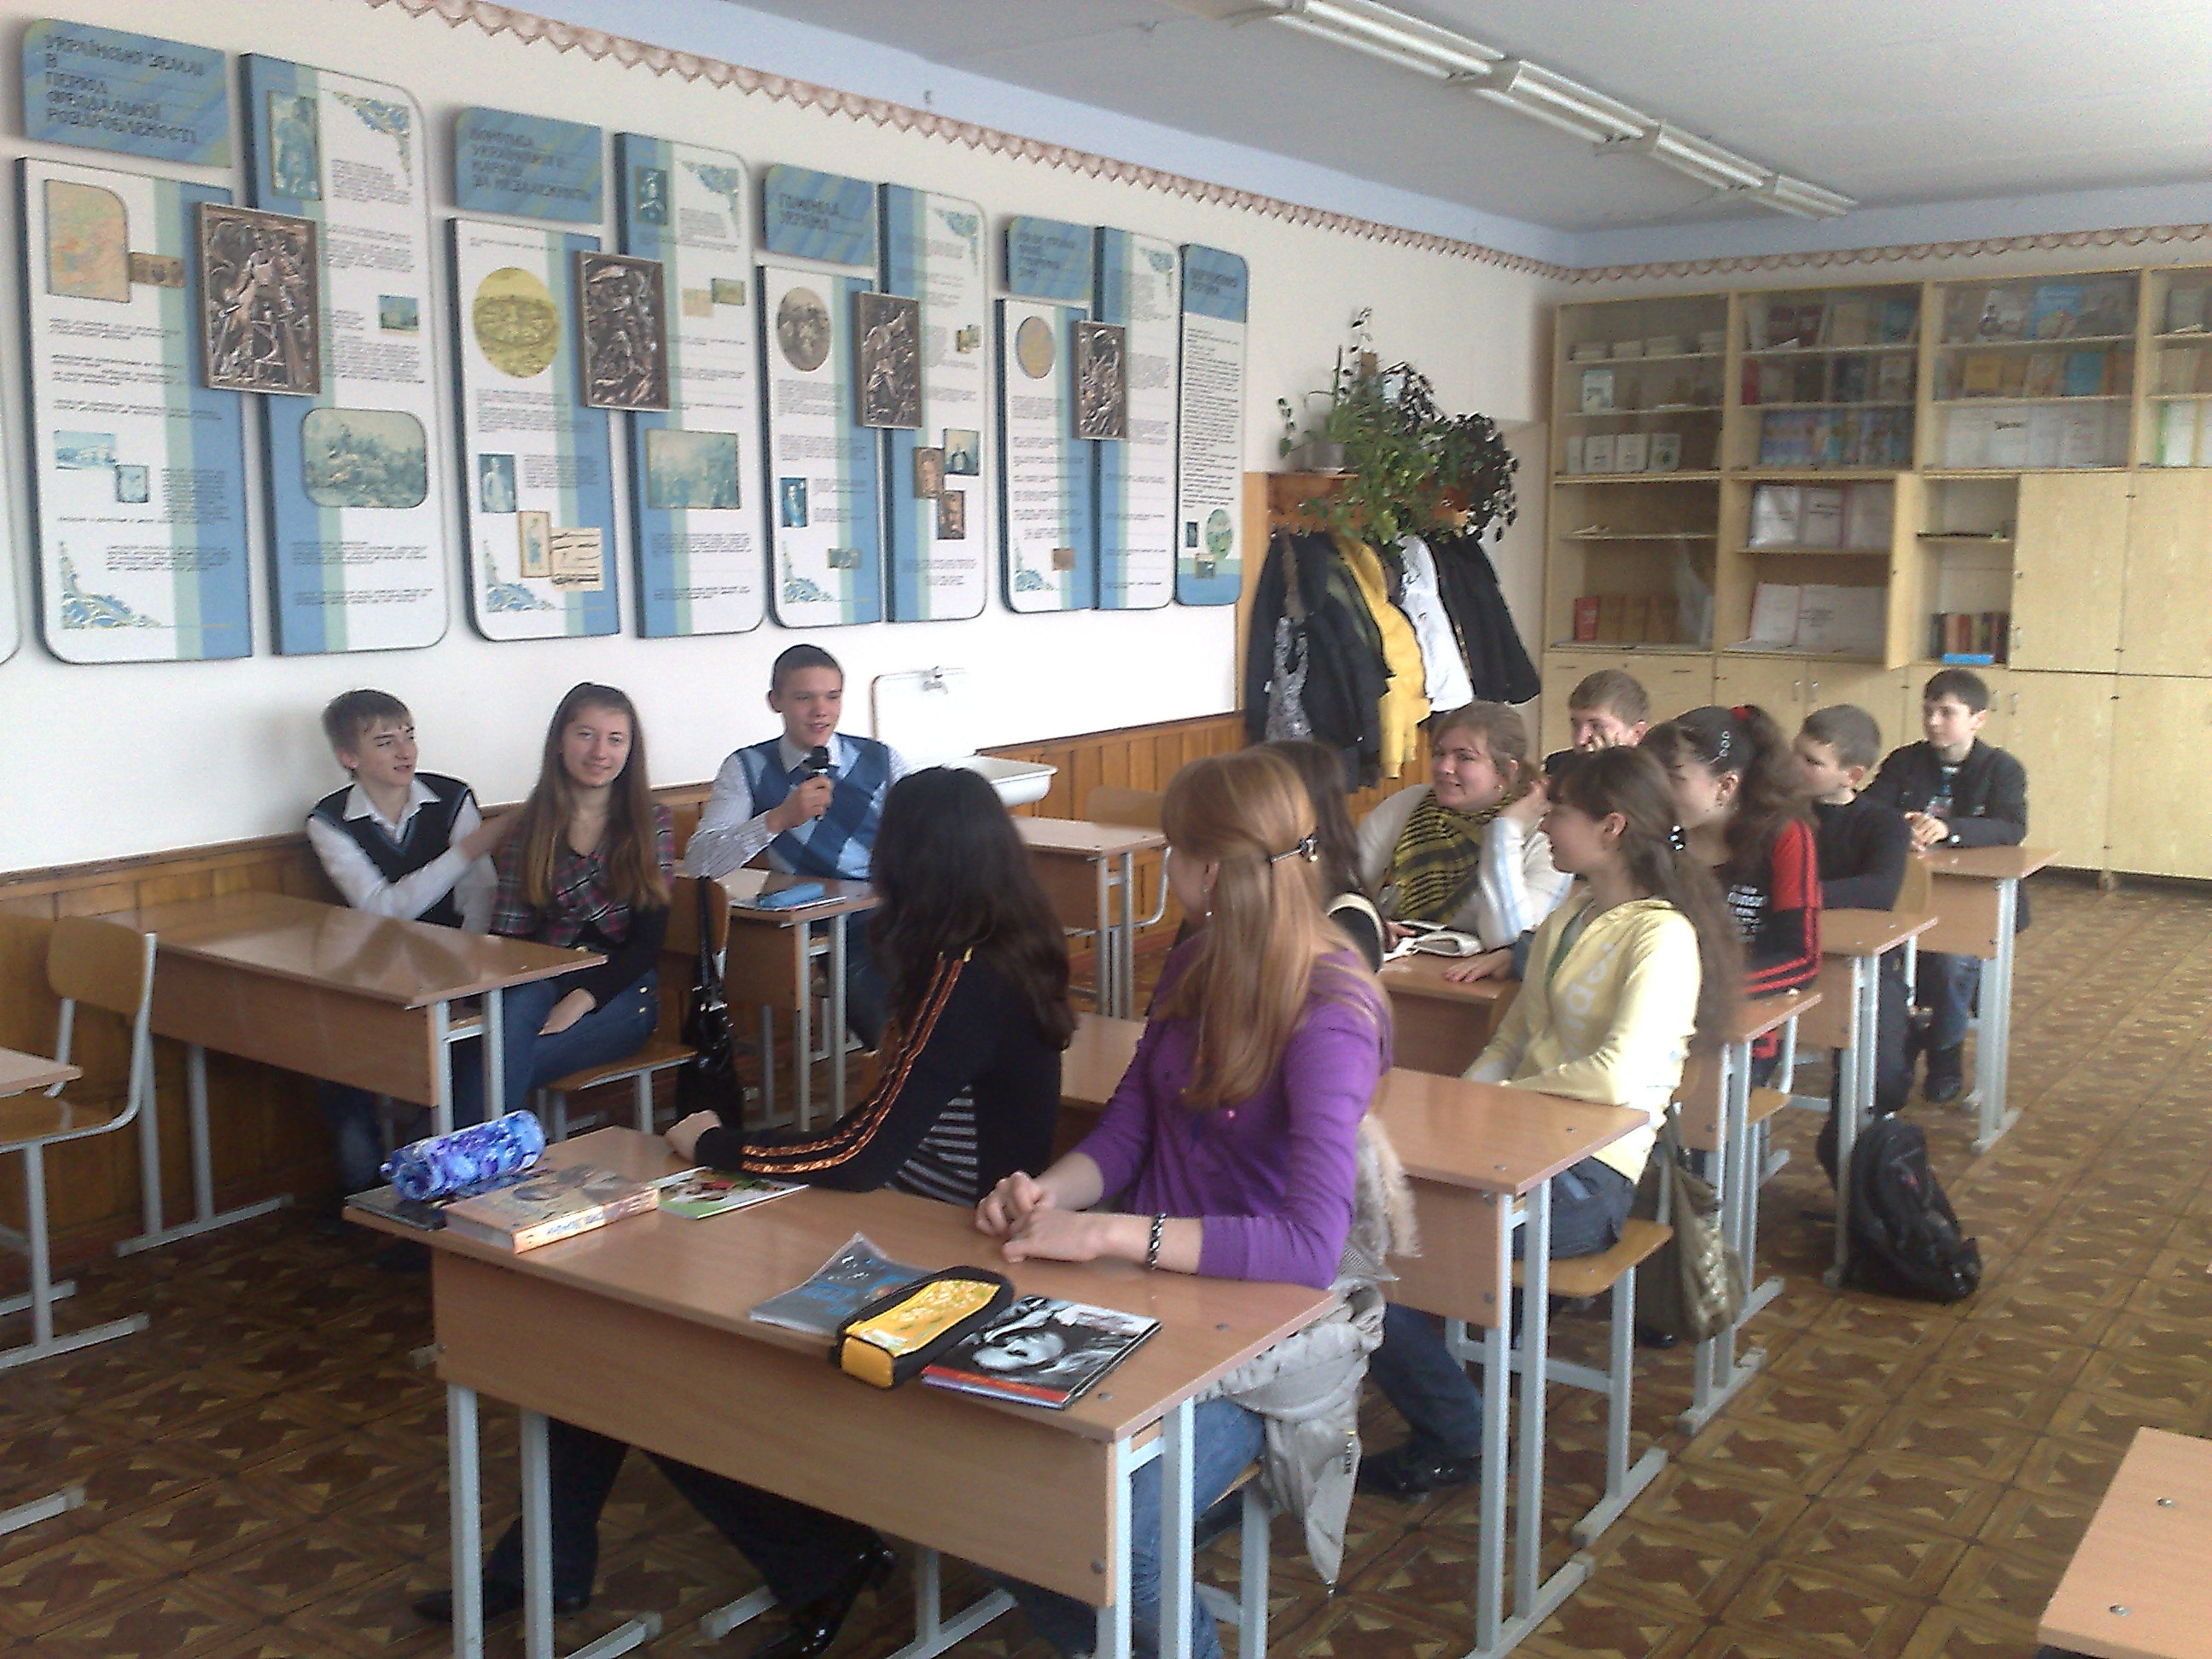
На початку або наприкінці вивчення теми уроку з метою з’ясування думок учнів з приводу вивченої проблеми, а також розкриття їхнього ставлення до неї застосовує метод «Мікрофон». Цей метод дає можливість кожному учневі швидко відповісти на запитання або висловити свою думку. В результаті застосування цього методу учні швидко залучаються до роботи, а наприкінці уроку підбивають підсумки та ще раз закріплюють вивчені поняття.
Під час проведення багатьох уроків використовує роботу в парах, групову роботу учнів, що сприяє активізації навчальної діяльності всього класу, формуванню в учнів необхідних навичок колективної роботи. Використовуючи на уроках групову роботу, вчитель постійно спостерігає за діяльністю груп, спілкується з кожною із них, за потреби надає допомогу. Після завершення роботи підбиває підсумки відповідно до поставлених завдань.
Досить вміло Віктор Антонович використовує метод емоційного стимулювання навчання. Складається він із створення у навчальному процесі ситуації зацікавленості. На уроках правознавства використовує цей метод дуже часто, тому що підручник написано сухою, невиразною мовою, з великою кількістю юридичних термінів, що важко сприймаються учнями. Тому створення в навчальному процесі ситуації зацікавленості просто необхідне. Звикаючи сприймати правову термінологію через цікаві приклади, учні незабаром самі навчаються цьому прийому.
В процесі педагогічної практики Віктор Антонович особливу увагу звертає на розвиток інтересу учнів до правознавства, оскільки це є обов’язковою умовою ефективності процесу навчання, адже відсутність зацікавленості перешкоджає формуванню в учнів важливих правових уявлень, понять, суджень. Зміст навчального матеріалу, який готує вчитель, легко сприймається учнями і є практично спрямованим. Правові приклади він наводить із реального життя, правових ситуацій, ілюстративних матеріалів, відеофрагментів з судової та міліцейської практики.
Досвід роботи Думського Віктора Антоновича свідчить, що застосування різноманітних форм і методів навчання в процесі викладання предмета «Правознавство» (практичний курс) не тільки підвищує якість знань учнів, а й справляє величезний виховний вплив, тому що озброює їх уміннями і навичками самостійної роботи, необхідними для подальшого навчання і активної участі в суспільно-корисній праці. Під час вивчення правознавства вчитель не забуває використовувати «класичні» методи, зокрема пояснювально-ілюстративні форми роботи з поняттями, не забуває, що основною на уроці була і залишається роль вчителя та його навчально-виховна робота, а потім уже мають застосовуватися ті форми і методи роботи, за допомогою яких він може підвищити ефективність навчання і проаналізувати пізнавальну діяльність учнів на його вибір.
Досягти у реалізації проблеми «Самостійна робота та елементи інтерактивної методики на уроках правознавства» Думський Віктор Антонович вбачає тільки в органічному поєднанні як традиційних підходів до викладання правознавчих дисциплін, так і в методах активного навчання.
Часто перед тим, як повідомити те чи інше завдання, викликає відповідні емоції і турбується про те, щоб вони були пов’язані з новими знаннями, бо тільки ті знання можна прищепити, які пройшли крізь почуття учнів.
З проблеми «Самостійна робота та елементи інтерактивної методики на уроках правознавства» розробив систему конспектів уроків. Наводжу фрагменти цих уроків:
- використовуючи метод мозкового штурму, з’ясовує шляхи за допомогою яких громадяни можуть стати власниками;
- за допомогою утворення малих груп аналізуються правові ситуації і виділяються види дієздатності фізичних осіб;
- експертні групи опрацьовують фрагменти теми підручника і при завершенні роботи обмінюються інформацією і повторюється опрацьований матеріал;
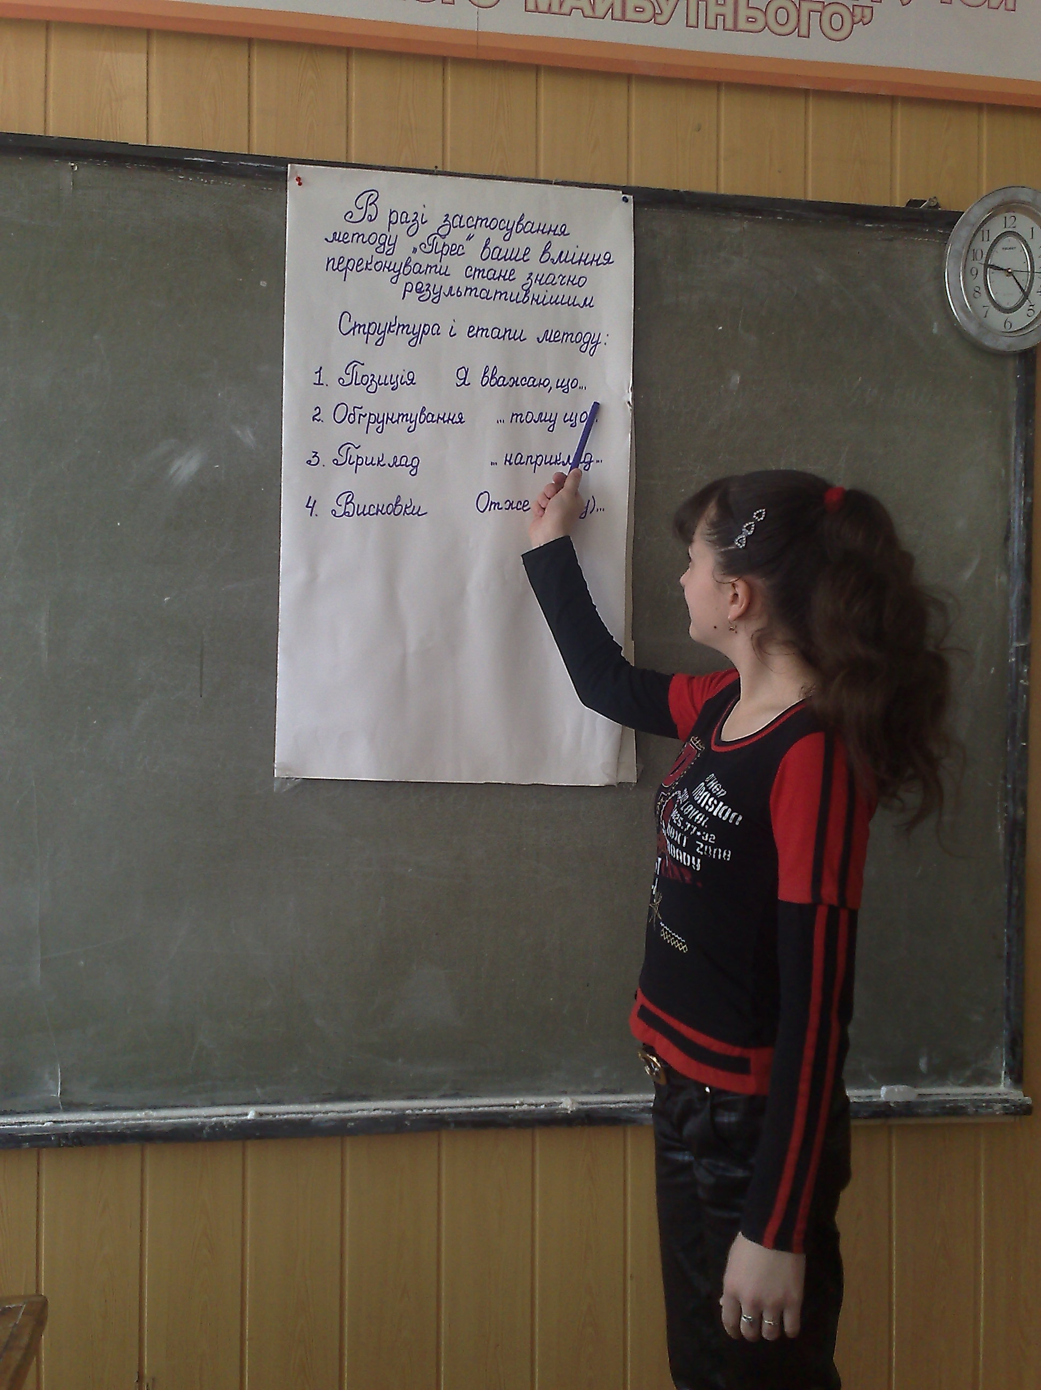
- використовуючи метод ПРЕС, з’ясовує випадки спадкування за законом чи за заповітом.
Відповідно до загальношкільної проблеми, яка піднімає питання особистісно орієнтованого підходу до навчання та виховання учнів, Віктор Антонович робить навчання сферою самоствердження особистості. На своїх уроках дає можливість реалізуватися кожній дитині. Навіть, якщо в учня не дуже добре виходить практична діяльність, вказує на помилки, заохочує словом до роботи, знаходить в кожній відповіді щось позитивне. При цьому весь час спирається на знання дітей і поступово поповнює їх новою інформацією. Щоб ці уроки несли в собі високий емоційний заряд, використовує багато матеріалу, зразки проектної технології.
Індивідуальну роботу з обдарованими дітьми вчитель проводить за індивідуальним планом. Його учні беруть активну участь в районних олімпіадах з правознавства. За останні 5 років за їх результатами отримано чотири дипломи 2-го етапу Всеукраїнських олімпіад з правознавства.
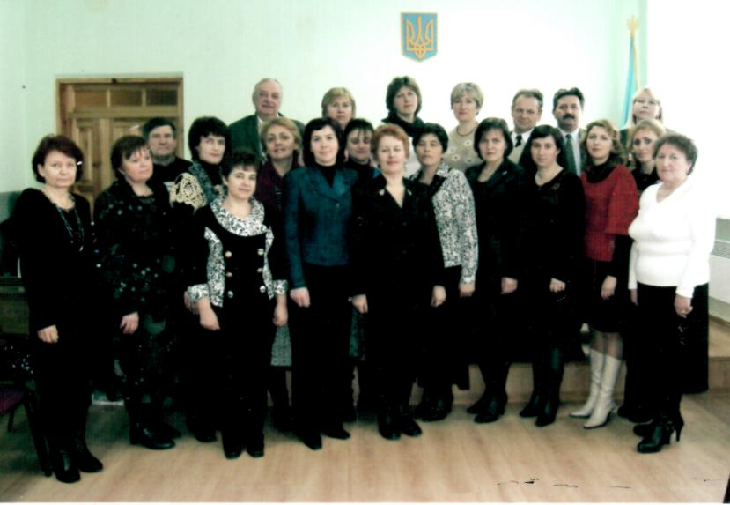
Думський В.А. з 1999р. очолює міжшкільне методоб’єднання вчителів історії та правознавства Теребовлянського методичного округу. У 2004 р. - переможець конкурсу «Вчитель року» у номінації «Історія» та в 2010 р. - учасник конкурсу в номінації «Правознавство».
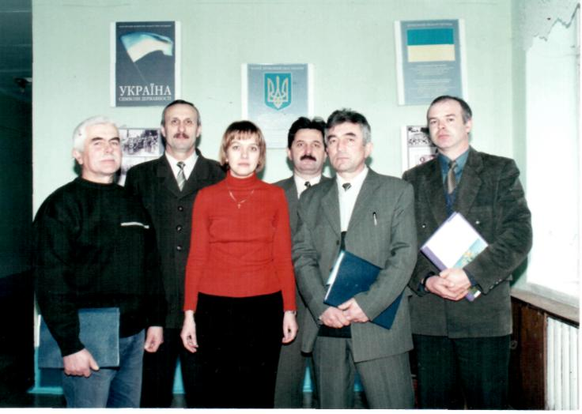

Відповідно до моніторингу навчальних досягнень учнів, яких навчає Віктор Антонович, якісний показник успішності становить 68%.
Основне кредо для вчителя – учень має отримати задоволення від виконаної роботи, а в своєму житті керується висловом Цицерона «Замало опанувати премудрість, слід також уміти користуватися нею».

